09.01.2019г. №3
РОССИЙСКАЯ ФЕДЕРАЦИЯ
ИРКУТСКАЯ ОБЛАСТЬ
ОСИНСКИЙ МУНИЦИПАЛЬНЫЙ РАЙОН
МАЙСКОЕ СЕЛЬСКОЕ ПОСЕЛЕНИЕ
АДМИНИСТРАЦИЯ
ПОСТАНОВЛЕНИЕ

О НАКОПЛЕНИИ ТВЕРДЫХ КОММУНАЛЬНЫХ ОТХОДОВ НА ТЕРРИТОРИИ МУНИЦИПАЛЬНОГО ОБРАЗОВАНИЯ «МАЙСК»

В целях обеспечения охраны окружающей среды и здоровья человека на территории муниципального образования «Майск», в соответствии с Федеральным законом от 06 марта .2003 года №131-ФЗ «Об общих принципах организации местного самоуправления в Российской Федерации», в соответствии с Правилами обращения с твердыми коммунальными отходами, утвержденных Постановлением Правительства РФ от 12 ноября .2016 года N 1156 (в ред. от 15.12.2018), разделом 3 Правил благоустройства на территории муниципального образования «Майск», утвержденных Решением Думы МО «Майск» от 26 октября 2017 года. №220 (в ред. от 25.01.2018г), руководствуясь статьями 6, 32, 45 Устава муниципального образования «Майск»

ПОСТАНОВЛЯЮ:

1. Установить, что на территории муниципального образования «Майск» временно, на срок до полного обустройства контейнерных площадок для сбора твердых коммунальных отходов (ТКО), включенных в проект реестра мест накопления ТКО, накопление ТКО осуществляется на специализированной площадке накопления крупногабаритных отходов (КГО) и ТКО по адресу с.Майск, ул.Гаражная 29Г (схема прилагается).
2. Доставка ТКО до места накопления ТКО, указанное в пункте 1 данного постановления производится собственниками и нанимателями жилого фонда.
3. Главному специалисту по ЖКХ ГО и ЧС (Докуев Ю.В.):
3.1. обеспечить по графику проведение уборочных работ по улицам Поселения, сбор ТКО жилого сектора (в мешках для мусора» в телегу с трактором МТЗ-82 администрации МО «Майск» и его транспортировку до места накопления ТКО, указанное в пункте 1 данного Постановления.
3.2. Подать заявку на заключение договора на оказание услуг по обращению с ТКО с региональным оператором по обращению с твердыми коммунальными отходами на территории Иркутской области (Зона 2) ООО «РТ-НЭО Иркутск» (ИНН 3812065046).
4. Настоящее постановление опубликовать в «Вестнике» и разместить на официальном сайте администрации МО «Майск» www. maisk-adm.ru
5. Контроль за исполнением настоящего постановления возложить на общий отдел администрации муниципального образования «Майск» (начальник общего отдела администрации МО «Майск» - Егорова А.А.

Глава муниципального образования «Майск»
А.И.Серебренников

Приложение №1
к Постановлению
Администрации МО «Майск»
от 09.01.2019г. №3
Схема №1 места размещения площадки для накопления КГО и ТКО с. Майск Осинского района Иркутской области, ул.Гаражная 29Г, координаты (53,405) (103,799) 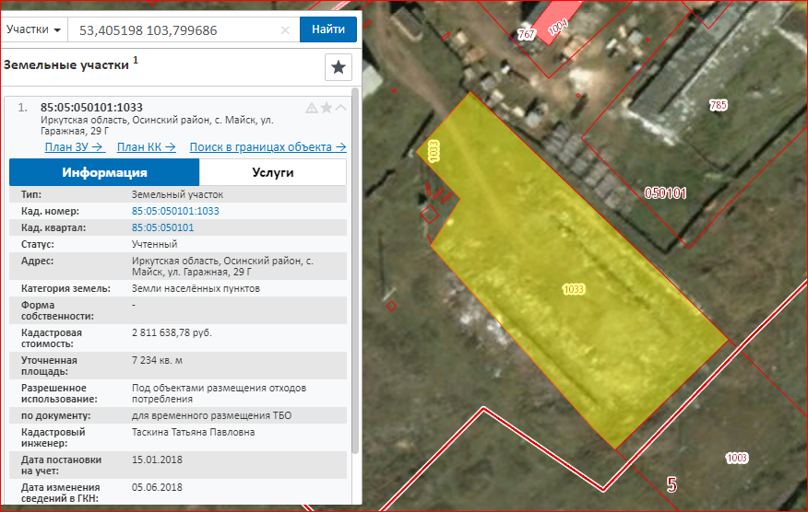

Ведущий специалист по земельным вопросам
администрации муниципального образования «Майск» Ногина Е.В

